Compte rendu
ismael aziz
clément jasick
francois momika

Mission 1 :

Isma 1,1
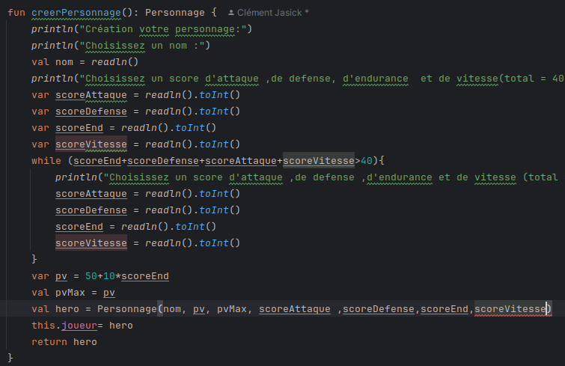
clément 1,2
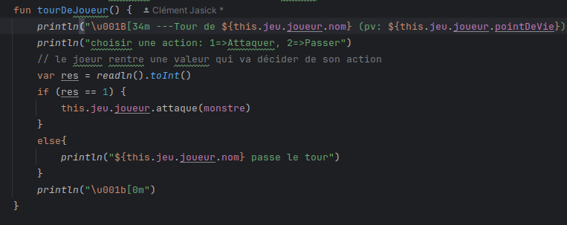

francois 1,3
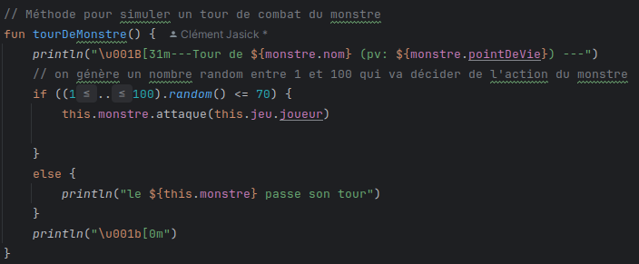
Pas de difficulté en particulier ici

Mission 2

Nous avons créé les classes armes, armures,potion et Bombes ainsi que les fonction qui vont avec.
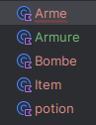

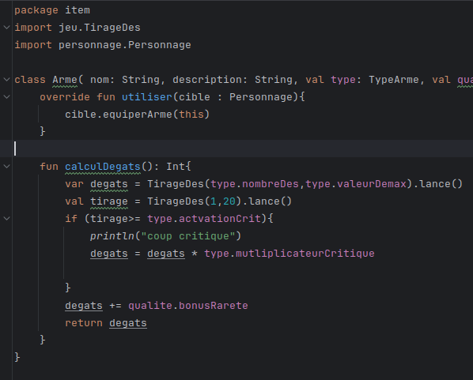

Mission4

Nous nous sommes amusez à créé différentes armes et items

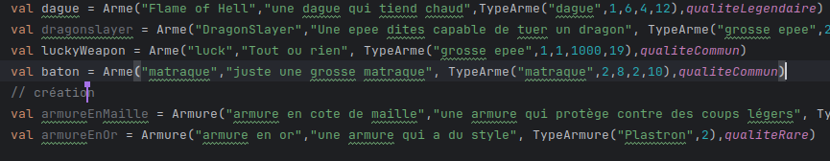
Mission 5

Nous avons créé les méthodes demander sans soucis en répartissant chaque sous à une personne comme à chaque étape
